**ALGORITHM AND DATA STRUCTURE PRACTICUM**

**MODULE 7**

**REGULAR EXPRESSIONS**



**CREATED BY :**

**KURNIAWAN BAGASKARA**

**L200214253**

**INFORMATICS STUDY PROGRAM**

**FACULTY OF COMMUNICATION AND INFORMATION SCIENCE**

**MUHAMMADIYAH SURAKARTA UNIVERSITY**

**EXERCISE :**

import re

s = 'sebuah contoh kata:teh!!'

cocok = re.findall(r'kata:\w\w\w' , s)

if cocok:

print('menemukan', cocok)

else:

print('tidak menemukan')

# 'menemukan [kata:teh]'

#LATIHAN 7.

import re

s = 'sebuah contoh kata:batagor!!'

cocok = re.findall(r'kata:\w\w\w' , s)

if cocok:

print('menemukan', cocok)

else:

print('tidak menemukan')

## 'menemukan [kata:bat]'

import re

s = 'sebuah contoh kata:es teh!!'

cocok = re.findall(r'kata:\w\w\w' , s)

if cocok:

print('menemukan', cocok)

else:

print('tidak menemukan')

#tidak menemukan karena tidak ada 3 huruf sebelum spasi

#LATIHAN 7.2

import re

cocok1 = re.findall(r'eee', 'teeeh') #mencari huruf eee

cocok2 = re.findall(r'ehs', 'teeeh') #mencari huruf ehs

cocok3 = re.findall(r'..h', 'teeeh') #mencari 2 huruf sebelum huruf h

cocok4 = re.findall(r'\d\d\d', 't123h di 2019 bulan 02') #mencari angka dengan per kumpulan angka sebanyak 3 angka

cocok5 = re.findall(r'\w\w\w', '@@a*bc#def*tghh!!') #mencari huruf dengan per kumpulan huruf sebanyak 3 huruf

##untuk yang \d\d\d maupun \w\w\w merupakan banyak kumpulan huruf yang dapat dicari jadi apabila kumpulan huruf lebih

##dari 3 huruf maka akan dicari dan disimpan hanya 3 huruf

##apabila kurang dari 3 huruf maka tidak akan disimpan

print(cocok1, cocok2, cocok3, cocok4, cocok5)

print ('LATIHAN 7.3.1')

import re

cocoka = re.findall(r'e+', 'ghdteeeh')

cocokb = re.findall(r'e+', 'teeheeee')

polanya = r'\d\s*\d\s*\d'

cocok1 = re.findall(polanya, 'xx1 2 3xx')

cocok2 = re.findall(polanya, 'xx12 3xx')

cocok3 = re.findall(polanya, 'xx123xx')

cocok4 = re.findall(r'^k\w+', 'mejakursi')

cocok5 = re.findall(r'k[k\w\s]+', 'mejakursi tamu saya')

print(cocoka, cocokb, cocok1, cocok2, cocok3, cocok4, cocok5)

print ('LATIHAN 7.3')

import re

s = 'Alamatku adalah dita-b@google.com mas'

cocok6 = re.findall(r'\w+@\w+', s)

print(cocok6[0]) #output : b@google

print ('LATIHAN 7.3.2')

import re

cocok = re.findall(r'[\w.-]+@[\w.-]+', s)

print(cocok[0]) #output : dita-b@google.com

import re

cocok = re.findall(r'[a-zA-Z0-9_.+-]+@[a-zA-Z0-9-]+\.[a-zA-Z0-9-.]+', s)

print(cocok[0]) #output : dita-b@google.com

print('LATIHAN 7.4')

import re

s = 'Alamatku adalah dita-b@google.com mas'

cocok = re.findall(r'([\w.-]+)@([\w.-]+)' ,s)

print(cocok[0][0]) #output : dita-b

print(cocok[0][1]) #output : google.com

import re

s = 'Alamatku sri@google.com serta joko@abc.com ok bro. atau don@email.com bisajadi babejo@gmail.com atau lalalong@mail.com'

pola = r'[\w\.-]+@[\w\.-]+'

e = re.findall(pola, s) #mengembalikan list beranggotakan string alamat

print(e) # output : ['sri@google.com', 'joko@abc.com', 'don@email.com']

pola2 = r'([\w\.-]+)@([\w\.-]+)'

e2 = re.findall(pola2, s)

print(e2) # output : [('sri', 'google.com'), ('joko', 'abc.com'), ('don', 'email.com')]

for tup in e:

print('user', tup[0], 'dengan host: ', tup[1])

#analisa:program hanya akan mengambil dan memproses data yang didalamnya tergabung dan ditengahnya ada tanda {@}

##output :

##user s dengan host: r

##user j dengan host: o

##user d dengan host: o

# LATIHAN 7.5

import re

s = 'Alamatku sri@google.com serta joko@abc.com ok bro. atau don@email.com bisajadi babejo@gmail.com atau lalalong@mail.com'

pola = r'[\w\.-]+@[\w\.-]+'

e = re.findall(pola, s) #mengembalikan list beranggotakan string alamat

print(e)

pola2 = r'([\w\.-]+)@([\w\.-]+)'

e2 = re.findall(pola2, s)

print(e2)

for tup in e:

print('user', tup[0], 'dengan host: ', tup[1])

##output :

##['sri@google.com', 'joko@abc.com', 'don@email.com', 'babejo@gmail.com', 'lalalong@mail.com']

##[('sri', 'google.com'), ('joko', 'abc.com'), ('don', 'email.com'), ('babejo', 'gmail.com'), ('lalalong', 'mail.com')]

##user s dengan host: r

##user j dengan host: o

##user d dengan host: o

##user b dengan host: a

##user l dengan host: a

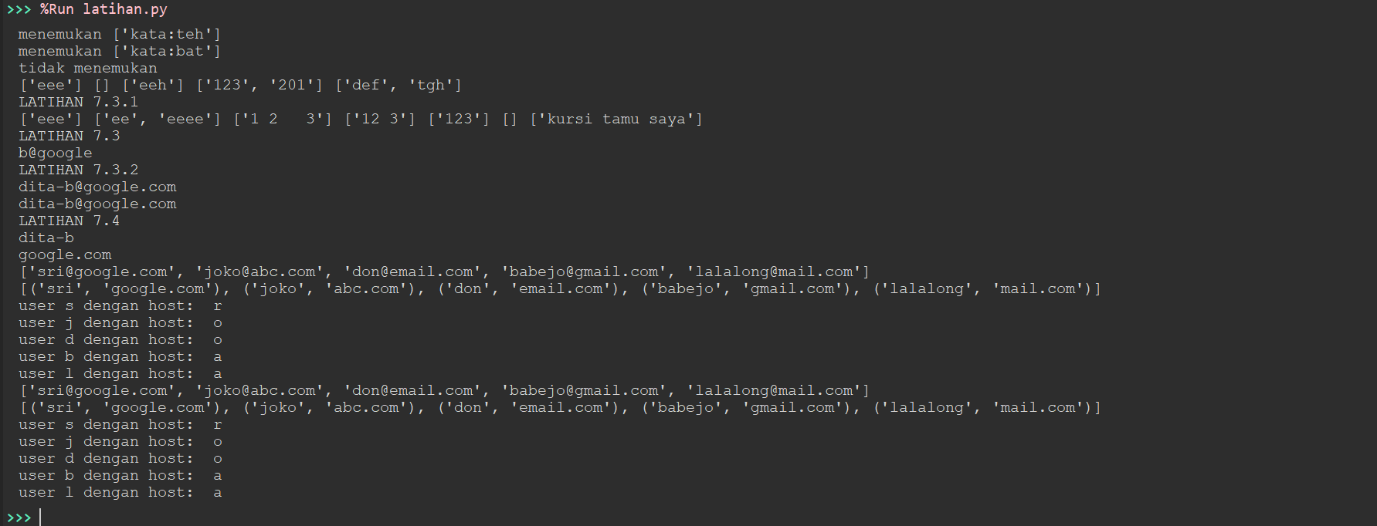

**Task :**

1.import re

a = open('Indonesia.txt','r')

baca = a.read()

a.close

cocok= re.findall(r"menu\w+",baca)

print(cocok)

print("(Double Klik)")

print ("Kurniawan Bagaskara")

print ("L200214253")

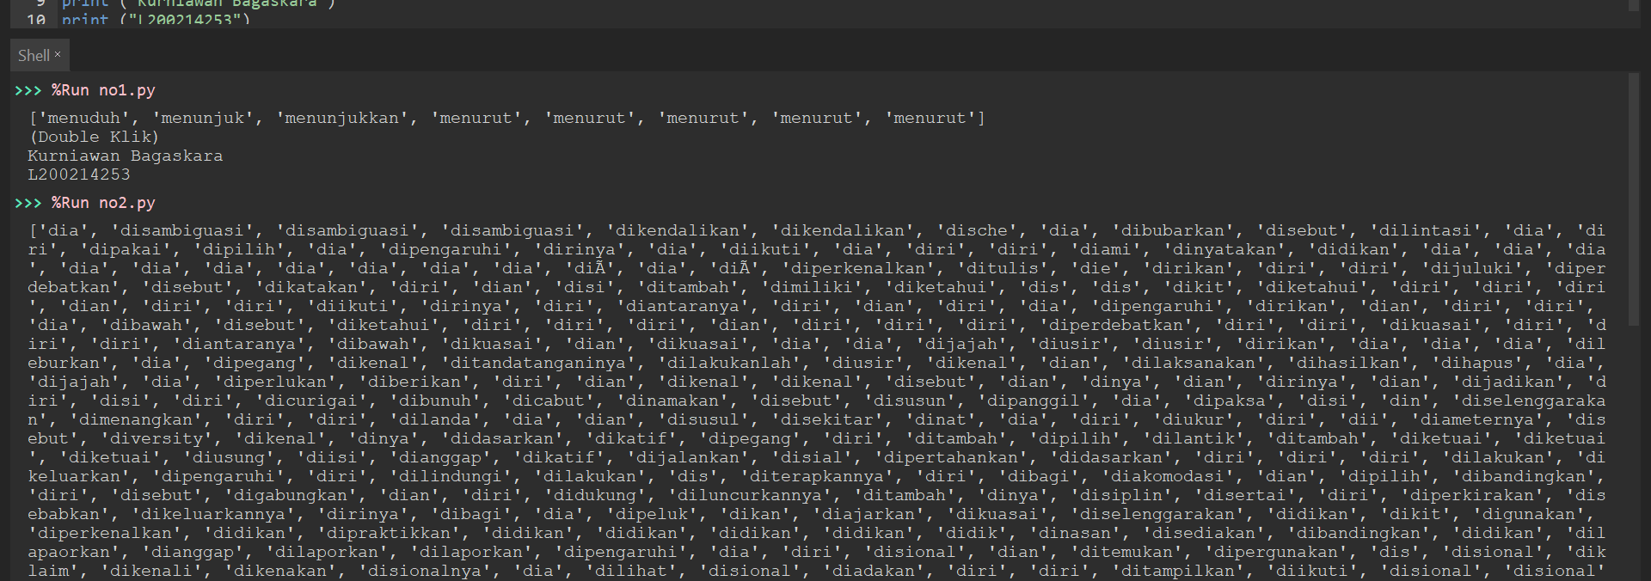

2.import re

a = open('Indonesia.txt','r')

baca = a.read()

a.close

cocok= re.findall(r"di\w+",baca)

print(cocok)

print(" ")

print ("Kurniawan Bagaskara")

print ("L200214253")

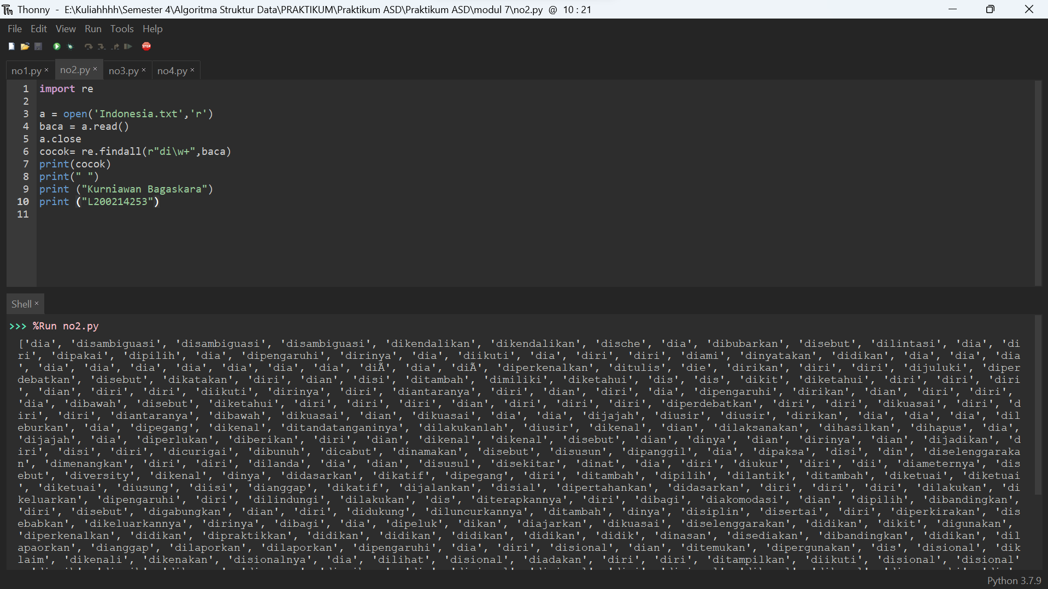

3.import re

a = open('Indonesia.txt','r')

baca = a.read()

a.close

cocok= re.findall(r"di\s\w+",baca)

print(cocok)

print(" ")

print ("Kurniawan Bagaskara")

print ("L200214253")

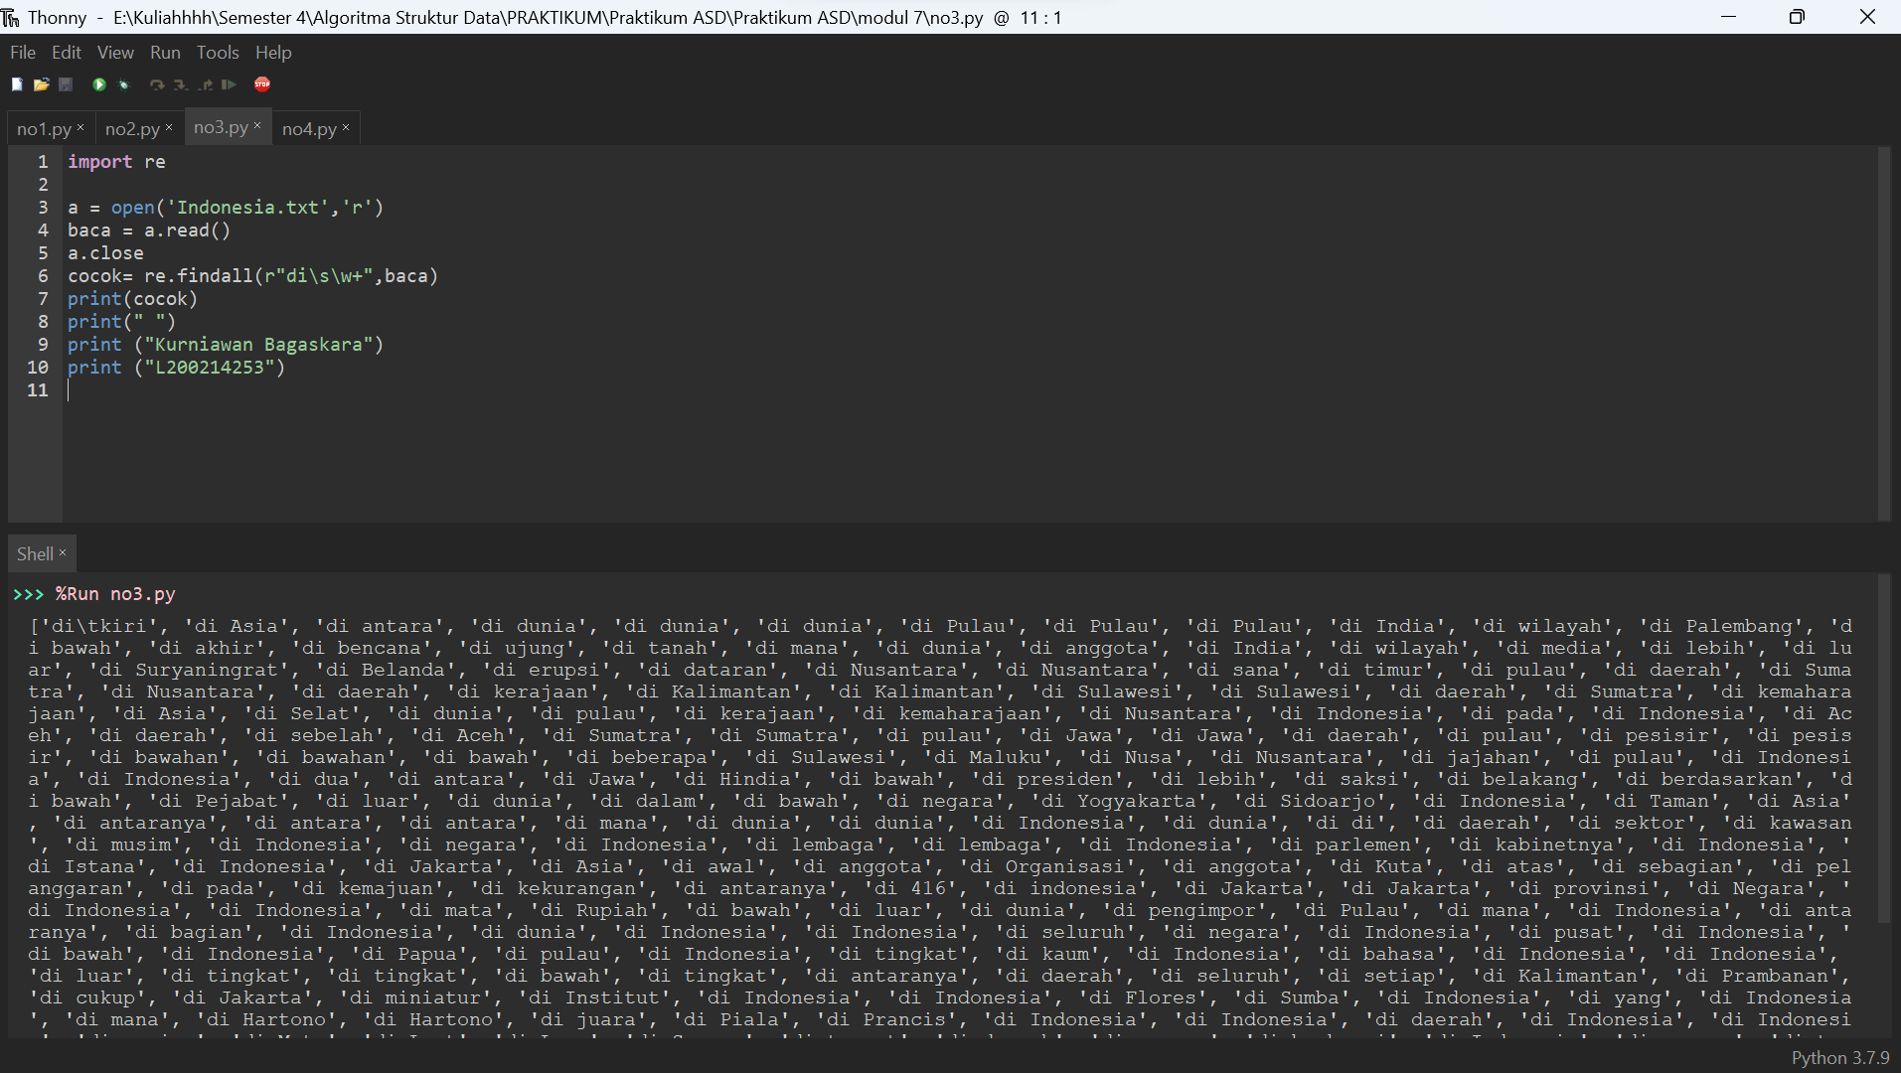

4.import re

f = open('KEI.html','r',encoding='latin1')

teks = f.read()

f.close()

##pola5 = r'(w+)</a></td>\n<td>(d.\d+)'

##tupless = re.findall(pola5,teks)

##print(tupless)

print ("Kurniawan Bagaskara")

print ("L200214253")

